Муниципальное образовательное учреждение
«Центр развития ребёнка – детский сад «Росинка»
муниципального района город Нерехта и Нерехтский район Костромской области

УТВЕРЖДАЮ:
Заведующая МДОУ «ЦРР – д/с Росинка»
_____________________Барашкова Е.А.
Приказ № 51 от « 31 » августа 2015 г.

ПАСПОРТ
группы «Золотая рыбка»

составила: Московцева О. И.

ИНФОРМАЦИОННАЯ СПРАВКА
Списочный состав: 27 детей
№ | Наименование помещения | Площадь помещения  (м2)
1 | Игровая | 51,9
2 | Спальня | 34,4
3 | Приёмная | 16,2
4 | Моечная | 2,87
5 | Раздаточная | 2,99
6 | Туалетная, умывальная | 11,76

Функциональное использование:
Осуществление образовательной деятельности в процессе различных видов детской деятельности (игровой, коммуникативной, трудовой, познавательно-исследовательской, продуктивной, музыкально-художественной, чтение, двигательной активности), самостоятельной деятельности в ходе реализации режимных моментов и взаимодействия с семьями воспитанников.
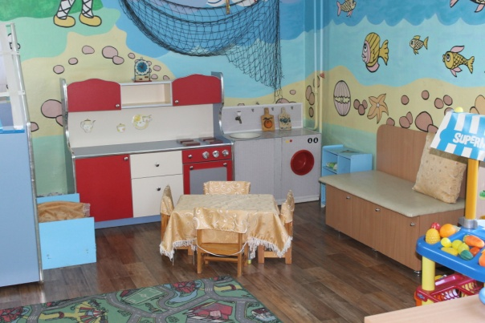
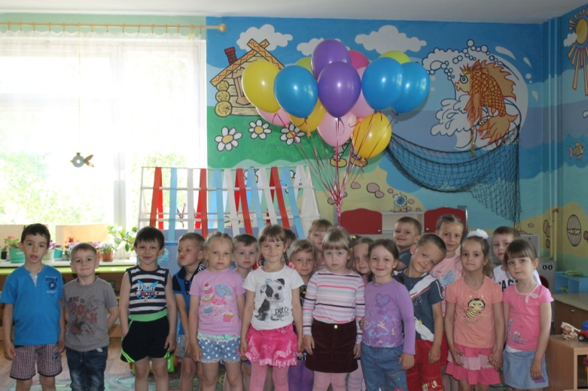
Перечень основного оборудования:
Мебели, ТСО, дополнительных средств дизайна.
№ | Наименование | количество
 | Приёмная
1  2  3  4  5  6  7  8  9 | Шкафчик детский  Скамейки большие  Скамейка маленькая  Шкаф для одежды  Стенды для информации  Стенды для работ  Сушилка для одежды  Сушилка для обуви  Занавеска | 27шт.  2шт.  1шт.  1шт.  4шт.  3шт.  1шт.  1шт.  1шт.
 | Спальная комната
1  2  3  4  5  6  7 | Кровать  Раскладушки  Стол письменный  Шкаф  Полки  Жалюзи  Занавеска | 25шт.  2шт.  1шт.  3шт.  3шт.  2шт.  4шт.
 | Групповая комната
1  2  3  4  5  6  7  8  9  10  11  12  13  14  15  16  17  18  19  20  21  22  23  24  25  26  27  28  29  30  31  32  33  34 | Стенка  Парикмахерская  Ширма  Шкаф (кукольный театр)  Полка (кукольный театр)  Уголок природы  Дом игровой  Кухня детская  Помощница  Детский диван  Полка для кукольного белья  Стол кукольный  Стулья для кукол  Стеллаж  Магазин  Стеллаж угловой  Книжная полка  Книжный стол  Контейнер для лего  Ящики для кубиков и мячей  Полка спортивная  Держатель спортивный  Набор мягких модулей  Маты  Шведская стенка  Доска магнитная  Шкаф – полка  Держатель для дежурств  Стол для изо  Столы детские  Стулья детские  Ковёр  Занавески  магнитофон | 1шт.  1шт  1шт.  1шт.  1шт.  1шт.  1шт.  1шт.  1шт.  1шт.  1шт.  1шт.  4шт.  1шт.  1шт.  1шт.  1шт.  1шт.  1шт.  2шт.  1шт.  1шт.  1 комплект  2шт.  2шт.  2шт.  1шт.  2шт.  1шт.  6шт.  25шт.  1шт.  3шт.  1шт.

Оборудование центров в соответствии с ФГОС
Образовательная область | Центры | Оборудование | количество
Физическое развитие | Спортивный уголок | Кегли  Кольцеброс  Мячи резиновые  Мячи мягкие  Пуфы  Шары пластмассовые  Ленты атласные | 2 набора  2набора  6шт.  8шт.  6шт.  5шт.  14шт.
Социально- коммуникативное развитие | Безопасность  Парикмахерская  Магазин  Больница  Семья | Макет дороги  Макет дома  Светофор  Машинки маленькие  Гараж  Рули  Машины крупные  Набор инструментов  Набор парикмахера  Набор фруктов  Набор овощей  Набор выпечки  Набор яиц  Контейнеры  Сумки  Тележка для продуктов  Набор доктора  Халат  Шапочка  Кукла  Пелёнки  Куклы  Посуда  Разделочная доска  Набор для уборки  Коляски  Гладильная доска  Утюг | 1шт.  3шт.  1шт.  5шт.  1шт.  2шт.  4шт.  1шт.  2шт.  2шт.  2шт.  1шт.  1шт.  3шт.  2шт.  1шт.  1шт.  1шт.  1шт.  1шт.  4шт.  4шт.  2набора  2шт.  1шт.  2шт.  1шт.  1шт.
Познавательное развитие | Уголок природы  Уголок математики  Конструирование  Музыкальный уголок | Лото «Птицы»  Лото «Растения»  Лото «Домашние и дикие животные»  Лото «Овощи и фрукты»  Картинки:  Домашние и дикие животные  Насекомые  Овощи и фрукты  Демонстрационный материал  Развивающая игра «Собери урожай»  Набор домашних животных  Набор диких животных  Дом деревянный  Лейки  Наборы природного материала  Цветы в горшках  Наборы «Учись считать»  Раздаточный материал  Демонстрационный материал  Пирамидки  Игра кубики геометрические  Шнуровки  Игра «геометрические фигуры»  Игра «счёт до 5»  Пазлы  Домино  Кубики  Игры-лото  Деревянные вкладыши  Коврики – пазлы  Мозаика  Конструктор крупный  Конструктор пластмассовый  Конструктор мелкий деревянный  Шумелки  Гудки  Картинки  Лестница  Барабан  Бубен  Гитара детская | 1шт.  2шт.  1шт.  1шт.  1набор  1набор  1набор  4набора  1шт.  2шт.  2шт.  1шт.  5шт.  6шт.  20шт.  25 шт.  2 коробки  2коробки  6 шт.  4шт.  4шт.  1шт.  1шт.  5наборов  1шт.  3 набора  4шт.  6шт.  10шт.  5шт.  1набор  1набор  1набор  4шт.  2шт.  1набор  1шт.  1шт.  2шт.  1шт.
Речевое развитие | Театральный уголок  Книжный уголок | Сказка «Колобок»  Алёнушка  Кот  Петрушка  Мышка  Лягушка  Пальчиковый театр  «3поросёнка»  Ворона и лиса  Маски  Конусная сказка «Козлятки и волк»  Детские книги  Портреты писателей | 1набор  1шт.  1шт.  1шт.  1шт.  1шт.  3шт.  1шт.  10шт.  1набор  30 шт.  2шт.

МЕТОДИЧЕСКАЯ ЛИТЕРАТУРА
Детство: Программа развития и воспитания детей в детском саду / В.И. Логинова Т.И. Бабаева, Н.А. Ноткина и др. - СПб.: ДЕТСТВО-ПРЕСС, 2014
Вербенец А.М., Солнцева О.В., Сомкова О.Н. Планирование и организация образовательного процесса дошкольного учреждения по примерой основой общеобразовательной программе «Детство».-СПб.: «Детство Пресс», 2013г.
Бабаева Т.И. и др. Дошкольник 4-5 лет в детском саду. Как работать по программе «Детство» -СПб.: ДЕТСТВО-ПРЕСС, 2007
Бабаева Т.И. и др. Младший дошкольник в детском саду. Как работать по программе «Детство» -СПб.: ДЕТСТВО-ПРЕСС, 2006
Методические советы к программе «Детство».- СПб.: ДЕТСТВО-ПРЕСС, 2006
Гончарова Н.В. План-программа педагогического процесса в детском саду - СПб.: ДЕТСТВО-ПРЕСС, 2009
Корнеичева Е.Е., Грачёва Н.И. «Планирование образовательной деятельности с дошкольниками в режиме дня»
Коротковских Л.Н. «Планы – конспекты занятий по развитию математических представлений у детей дошкольного возраста»
Бондаренко Т.М. «Комплексные занятия»
Аджи А.В. «Конспекты интегрированных занятий»
Воронкевич О.А. «Добро пожаловать в экологию»
Мосалова Л.Л. «Я и мир»
Алёшина Н.В. «Ознакомление с окружающим»
Комарова Т.С. «Изодеятельность в детском саду»
Швайко Г.С. «Занятия по изодеятельности в детском саду»
Лыкова И.А. «Изодеятельность в детском саду»
Малышева А.И. «Аппликация в детском саду»
Куцакова Л.В. «Конструирование и художественный труд в детском саду»
Кравченко И.В., Долгова Т.Л. «Прогулки в детском саду»
Гербова В.В., Ильчук Н.П. «Хрестоматия для дошкольников» 4-5лет
Чуковский К.И. «Сказки»
Сутеев В.Г. «Сказки-мультфильмы»
Михалков С.В. «Сказки для малышей»
«Чудесные русские сказки» сборник

